 | Министерство образования и науки Российской Федерации  Федеральное государственное автономное образовательное учреждение высшего образования  «Уральский федеральный университет имени первого Президента России Б. Н. Ельцина»

Отчет
По лабораторной работе
«Наследование. Обработка исключительных ситуаций»

Выполнила Лысенко К. П.
Группа РИМ-150950
Преподаватель Архипов Н. А.

г. Екатеринбург
2026 г
Цель: знакомство с иерархией классов исключений и получение навыков обработки ошибок.

Задание 1 3
Задание 2 7
Задание 2.1 7
Задание 2.2 9
Задание 2.3 10
Задачи с timus 12
Вывод 13

Задание 1

1 пример. Сгенерировано и перехвачено RuntimeException.
Предок может перехватывать исключения всех своих потомков.
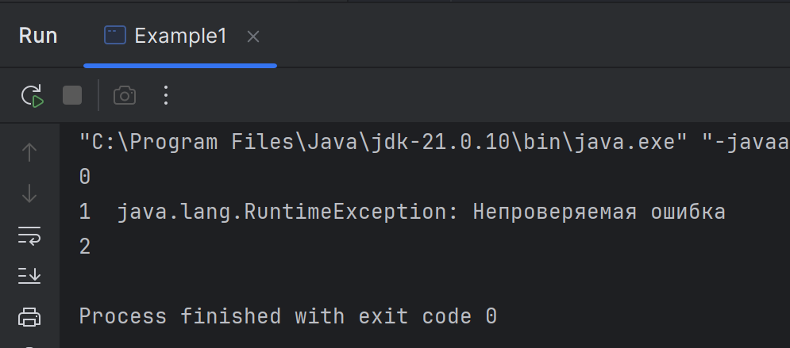

2 пример. Исключение перехвачено перехватчиком предка (исправлено).
Исходный код содержал ошибку компиляции строка System.out.println("1"); после throw недостижима (unreachable statement). Исправленный файл в Git
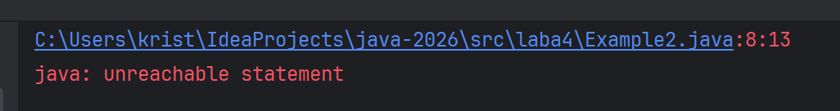

3 пример. Перехват исключения подходящим классом.
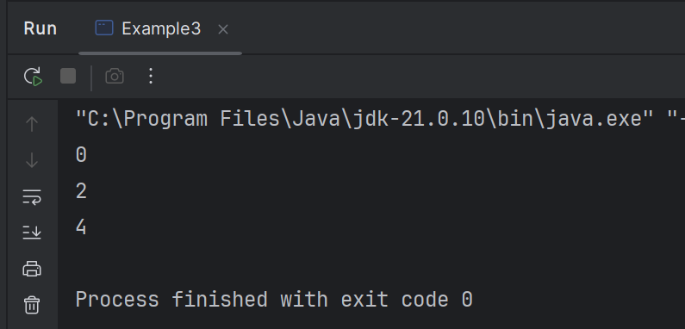

4 пример. Перехват исключения подходящим классом.
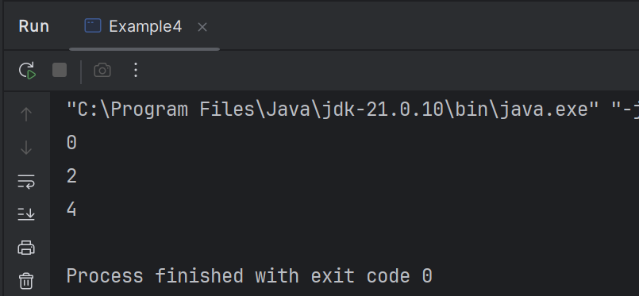

5 пример. Исключение не перехвачено.
Программа завершается аварийно, так как RuntimeException не перехвачен подходящим catch-блоком.
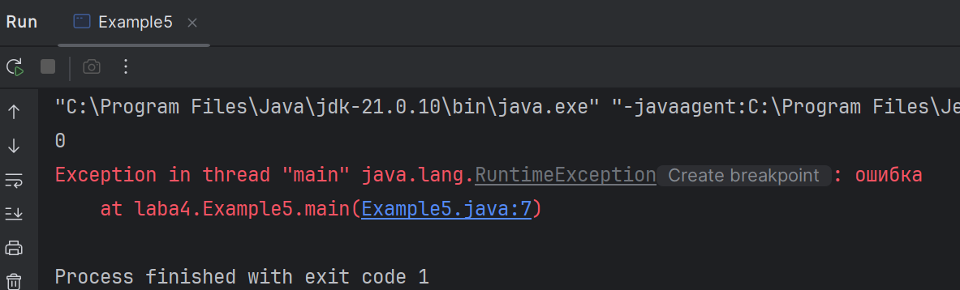

6 пример. Нарушение порядка catch-блоков.
Ошибка компиляции - catch (RuntimeException e) после catch (Exception e) недостижим. Исправленный файл в Git
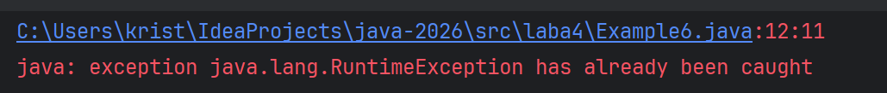

7 пример. Исключение из catch не перехватывается внешним catch.
Ошибка выполнения - второе исключение ArithmeticException не перехватывается. Исправленный файл в Git
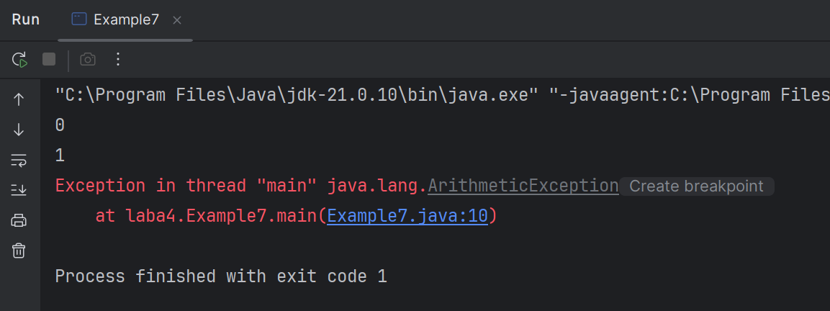
8 пример. Генерация исключения в методе с finally.
Ошибка компиляции – метод int m() не возвращает значение. Исправленный файл в Git
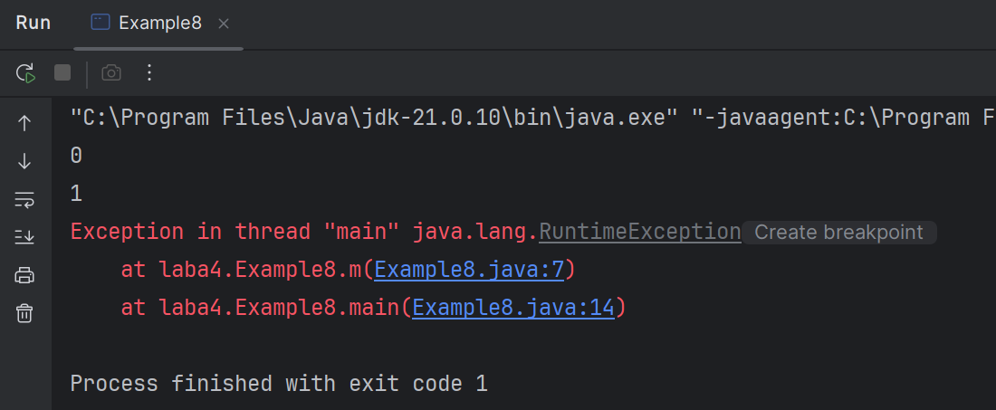

9 пример. Генерация исключительной ситуации в методе и дополнительное использование оператора return.
Блок finally выполняется даже при наличии return в try.
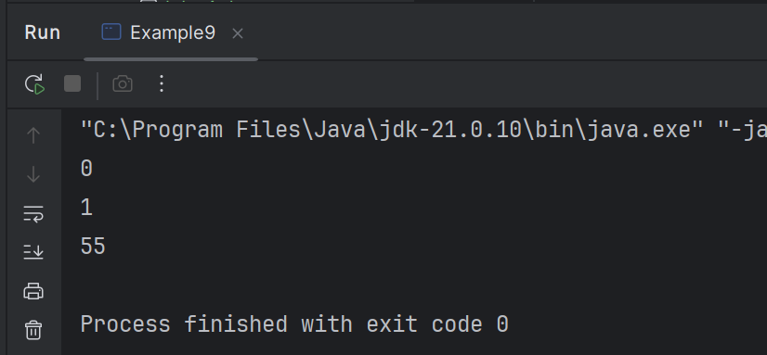

10 пример. Генерация исключительной ситуации в методе. Использование оператора return в секциях try и finally.
Return из finally заменяет return из try.
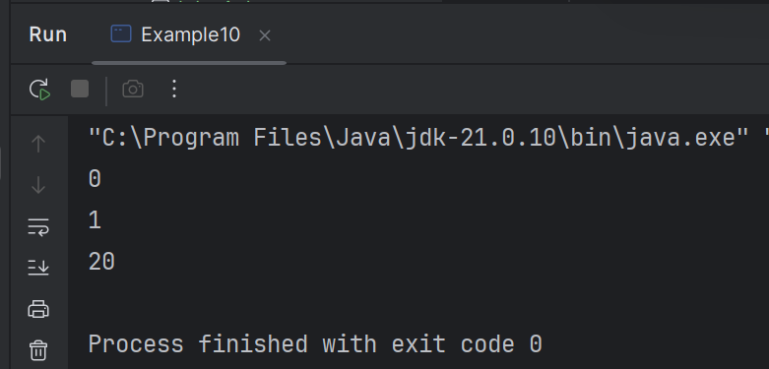
11 пример. Полная конструкция try-catch-finally.
Finally выполняется независимо от исключения.
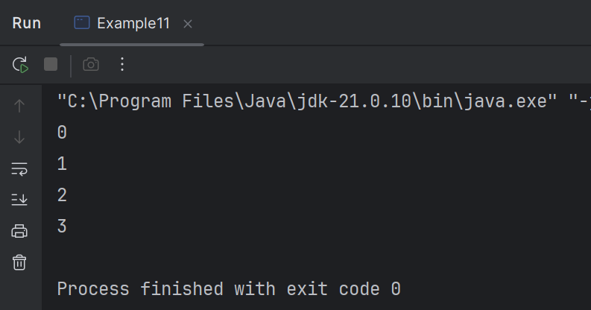

12 пример. Исключение IllegalArgumentException – неверные аргументы.
Ошибка выполнения – IllegalArgumentException не перехвачено. Исправленный файл в Git
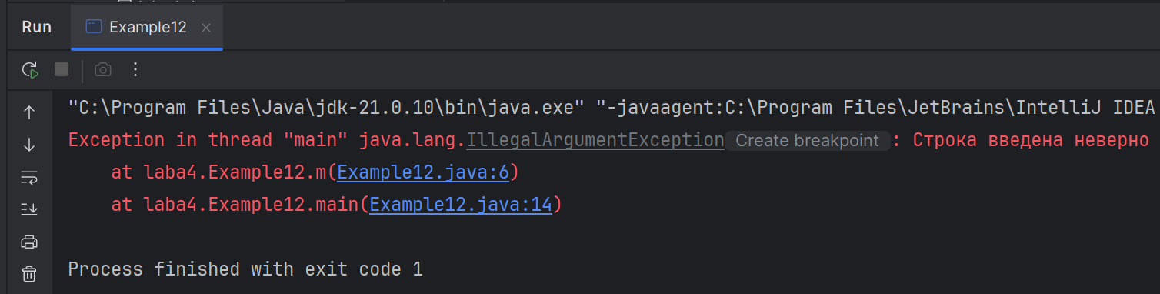

13 пример. Пример работы с аргументами метода main.
Запуск без аргументов (java Main): размер массива= 0 Деление на ноль
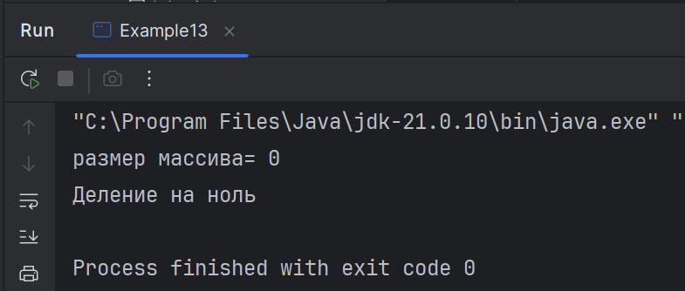

14 пример. Обработка исключения, порожденного одним методом m() в другом (в методе main).
Запуск без аргументов: размер массива= 0 Ошибка: Деление на ноль
Ключевое слово throws в сигнатуре метода обязывает вызывающий код обработать исключение.
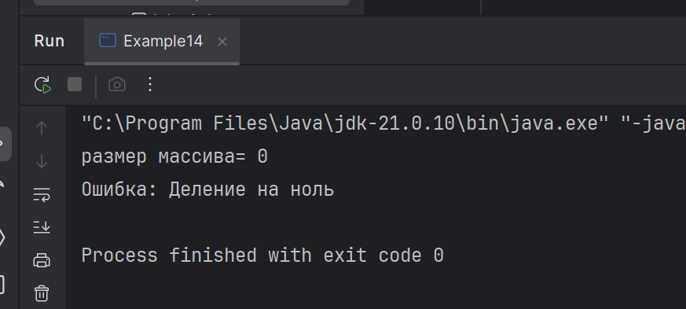

Задание 2

Задание 2.1
В программе, вычисляющей среднее значение среди положительных элементов одномерного массива (тип элементов int), вводимого с клавиатуры, могут возникать ошибки в следующих случаях:
- ввод строки вместо числа;
- несоответствие числового типа данных;
- положительные элементы отсутствуют.

Версия, где ошибка экспериментально вызывается
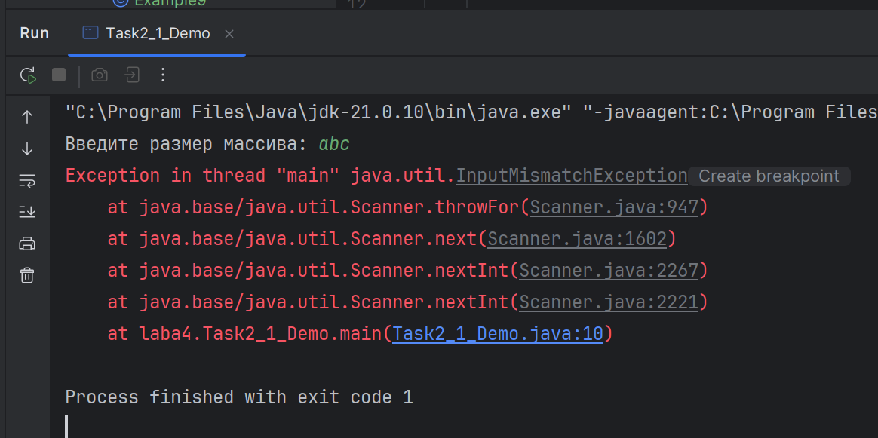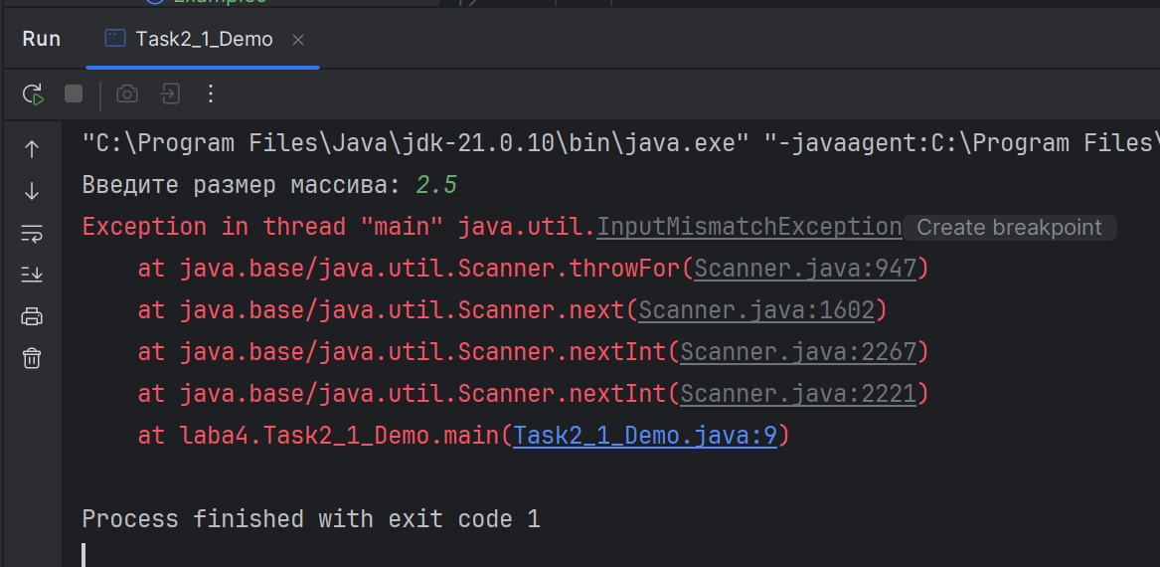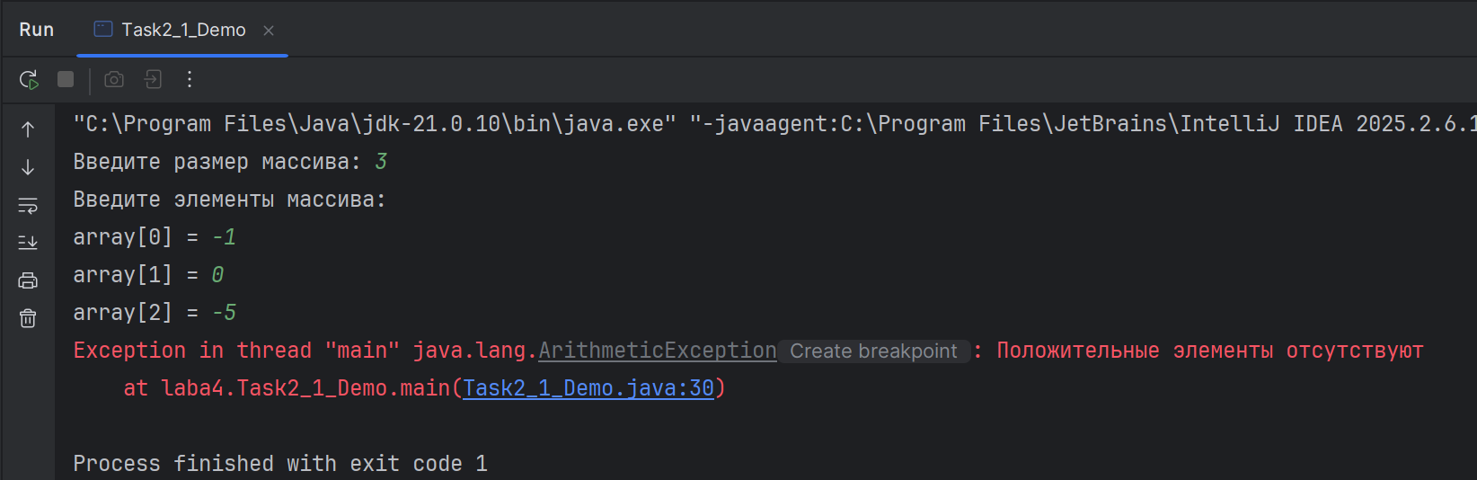
Версия, где та же ситуация уже обработана через try-catch-finally
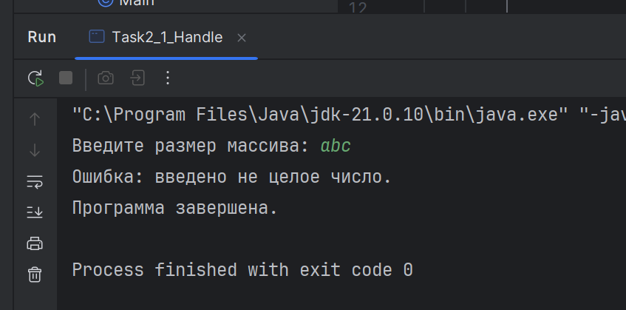
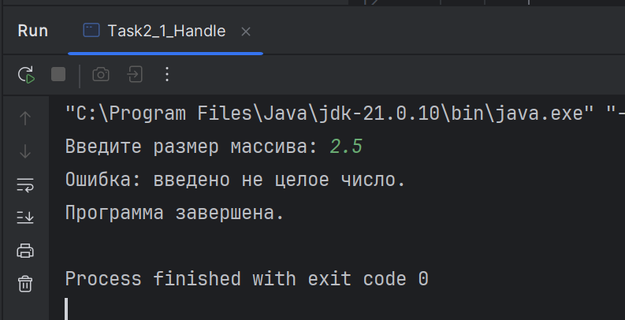
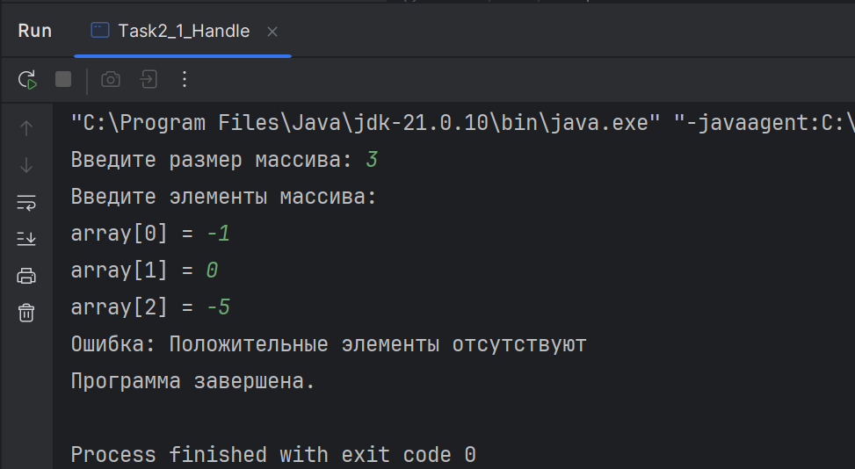

Задание 2.2
В программе, где требуется из матрицы вывести столбец с номером, заданным с клавиатуры, могут возникать ошибки в следующих случаях:
- ввод строки вместо числа;
- нет столбца с таким номером.

Версия, где ошибка экспериментально вызывается
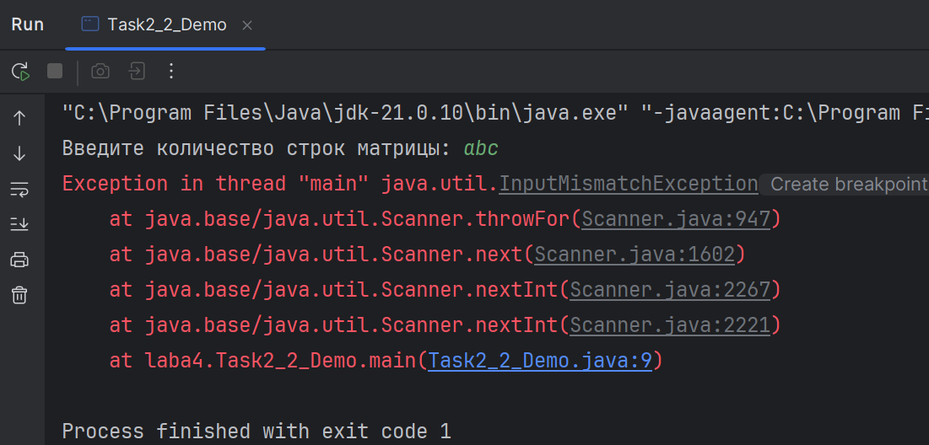
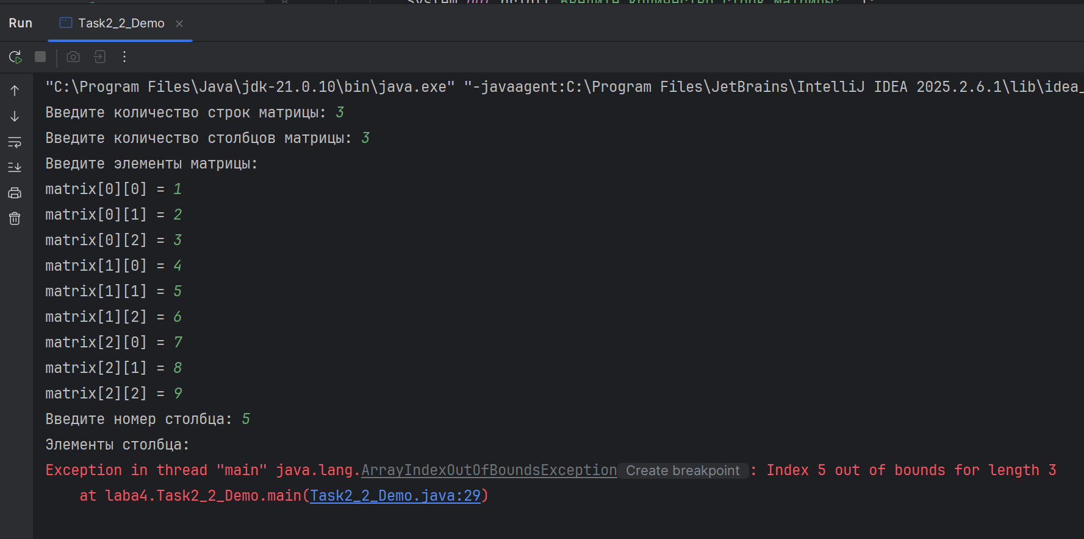
Версия, где та же ситуация уже обработана через try-catch-finally
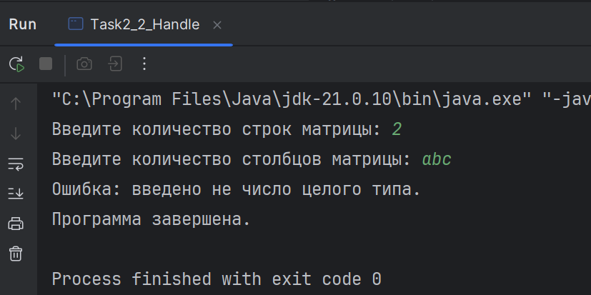
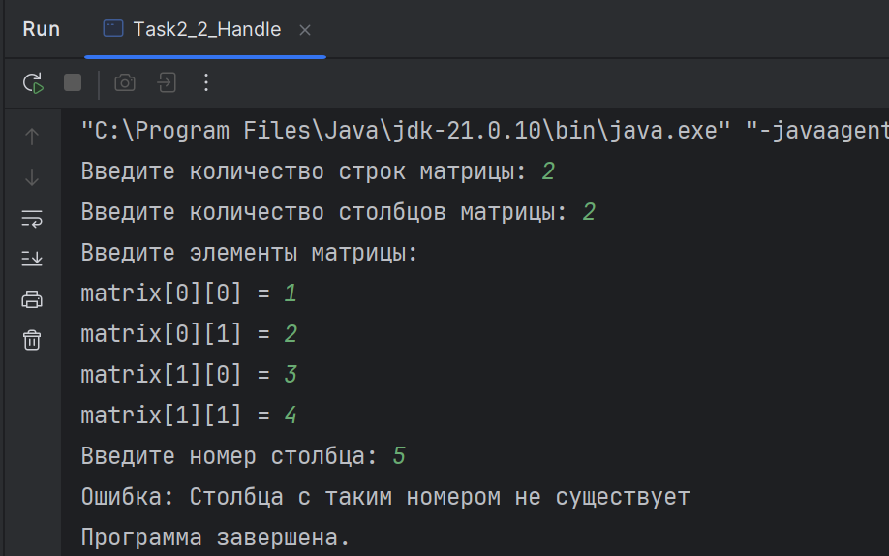

Задание 2.3
В программе, вычисляющей сумму элементов типа byte одномерного массива, вводимого с клавиатуры, могут возникать ошибки в следующих случаях:
- ввод строки вместо числа;
- ввод или вычисление значения за границами диапазона типа.

Версия, где ошибка экспериментально вызывается
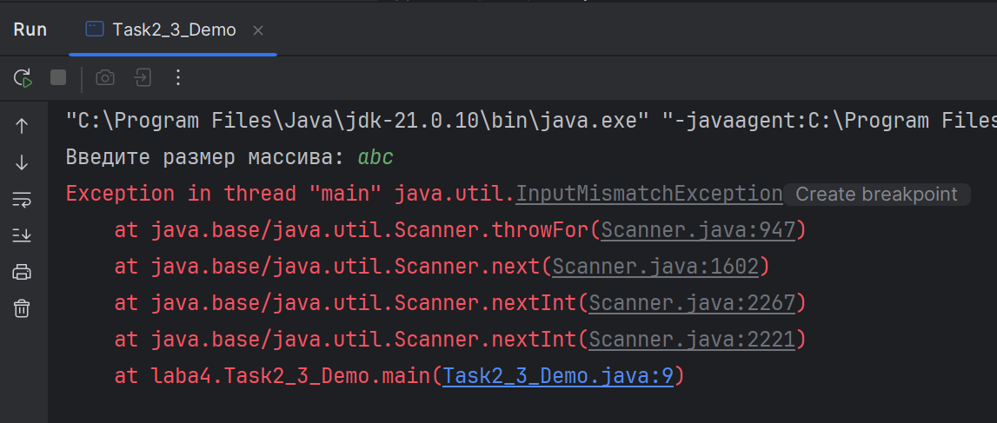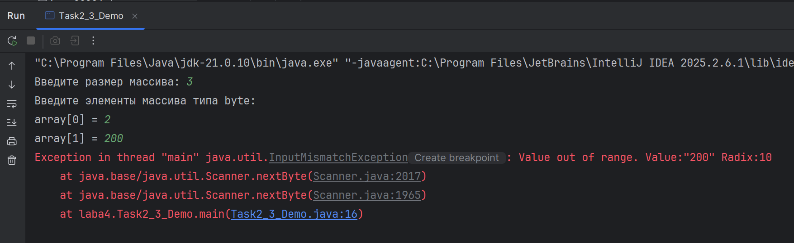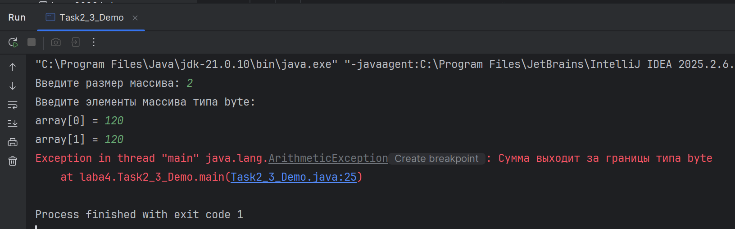

Версия, где та же ситуация уже обработана через try-catch-finally
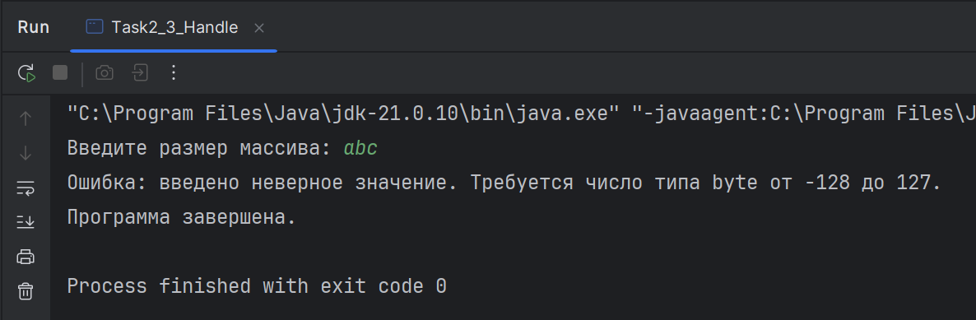
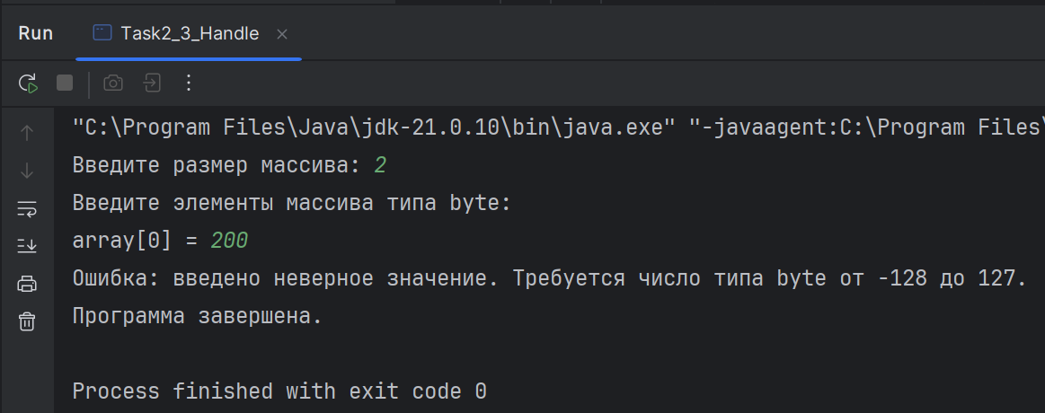
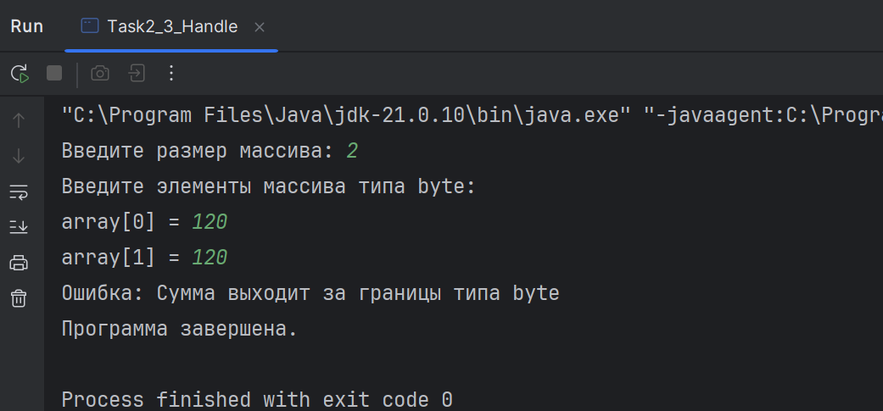

Задачи с timus
2066. Простое выражение @ Timus Online Judge
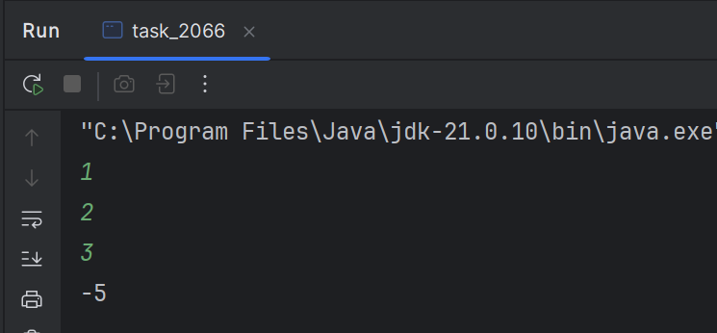
2100. Свадебный обед @ Timus Online Judge
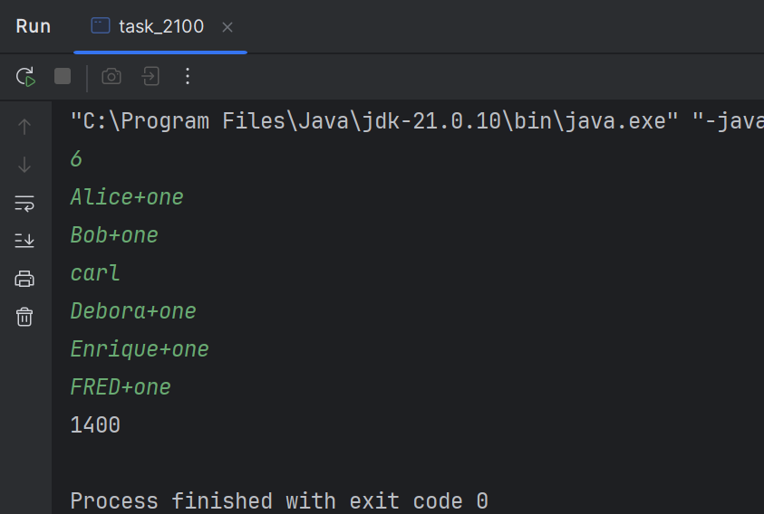

Вывод

В ходе выполнения лабораторной работы изучены механизмы обработки исключений в Java. Экспериментально определены классы ошибок для трех задач: InputMismatchException при вводе строки вместо числа (Scanner.nextInt(), nextByte()); ArrayIndexOutOfBoundsException при обращении к несуществующему столбцу матрицы; ArithmeticException при делении на ноль (отсутствие положительных элементов) и переполнении суммы типа byte. Рассмотрены примеры работы программ: в Demo-версиях исключения приводят к аварийному завершению с выводом стека вызовов, в Handle-версиях корректно обрабатываются через try-catch-finally с информативными сообщениями.

Ссылка на тимус: Kristina @ Timus Online Judge
Ссылка на репозиторий: https://github.com/LysenkoKris/java-2026

